Praktikum Digitaltechnik

IR - Remote

Benedikt Schnörr, Sebastian Pasinski

# Gliederung

**Gliederung 2**

**Anforderungen an das Layout 3**

**Layout 4**

# Anforderungen an das Layout

Nach dem Entwurf des Schaltplans werden nun die Spezifikationen für das Layout der Platine formuliert.

Als erstes sollen die Knöpfe und IR-LED sinnvoll angeordnet werden, wie das bei dem Design von handelsüblichen Fernbedienungen der Fall ist. Die Taster werden nach ihren Funktionen auf der vorderen Hälfte der Platine angeordnet, um das Design der Fernbedienung benutzerfreundlich zu gestalten. Die LED wird mittig am vorderen Ende platziert, da dieses Ende normalerweise auf das gesteuerte Gerät gerichtet wird.

Außerdem soll der Anschluss für die 9V-Batterie am hinteren Ende liegen und wie der Anschluss für den In-Circuit-Debugger möglichst am Rand angeordnet sein.

Die Bauteile werden im Allgemeinen nach Funktion gruppiert, damit zusammengehörige Bauteile mit möglichst kurzen Leitungen verbunden werden können und das Layout übersichtlich bleibt. Diese Gruppen werden dann auf der Platine angeordnet. Die wichtigsten Gruppen sind dabei die Stromversorgung mit Batterie und Spannungsregulierer, der Mikrocontroller mit Quarz und die Bauteile für Benutzereingaben, also die Taster mit ihren Widerständen und auch die IR-LED.

Der Quarz-Oszillator und seine Baugruppe sowie die Kondensatoren C4 und C7 werden möglichst nah am Mikrocontroller platziert. Diese Anordnung soll die Reflexion zwischen PIC und Quarz verhindern und die Eingänge des Mikrocontrollers schützen.

Außerdem wird für den Spannungsregler IC3 am oberen Ende des VCC-Pins eine Kühlfläche vorgesehen, die die Wärme, die durch den Leistungsverbrauch entsteht, abführt.

Beim Verbinden der Bauteile wird die Leiterdicke möglichst groß gewählt, um den Widerstand der Leitungen zu verringern. Besonders die Leitungen für Masse und Versorgungsspannung sind dabei wichtig. Andererseits muss auch beachtet werden, dass die Leitungen an den Pads des Mikrocontrollers höchstens die Dicke der Anschlüsse haben, damit sie nicht andere Anschlüsse überlappen. Die Leitungen sollten außerdem immer im 45°-Winkel verlaufen. Dies verhindert elektromagnetische Störungen, Reflexionen und Probleme bei der Impedanzanpassung, die an 90°-Winkeln auftreten können.

# Layout

Unter Berücksichtigung dieser Grundlagen wurden dann erste Layout-Ansätze erstellt.

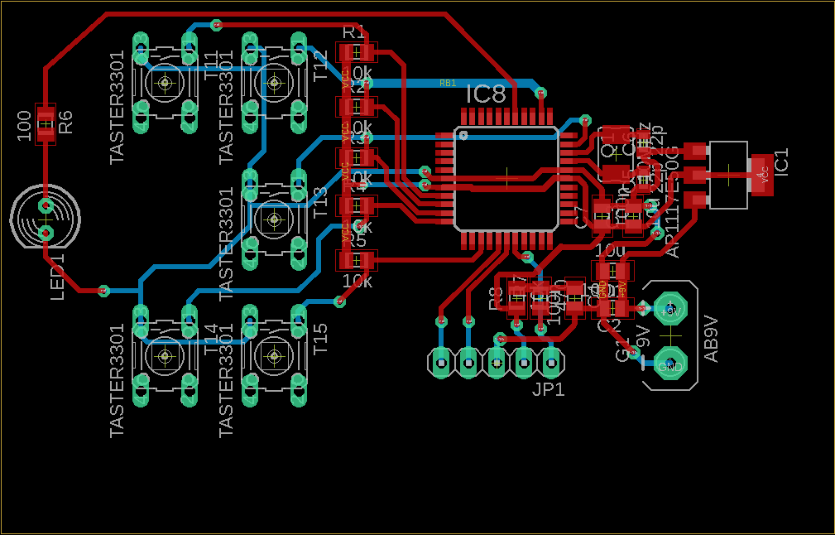

Abb. 1: Grundlegende Anordnung und Routing der Bauelemente

Abb. 1 zeigt die bereits erwähnte Anordnung nach den bereits definierten Anforderungen und ein grundlegendes Routing. Probleme sind dabei eine fehlende Kühlfläche am Spannungsregulierer IC1 sowie Leiterdicke und Abstand zwischen den Leiterbahnen.

Die Optimierungen rund um den Regulierer IC1 sind in Abb. 2 zu sehen.

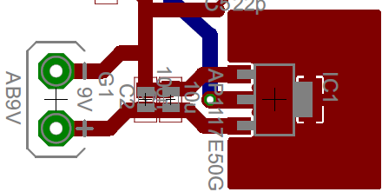

Abb. 2: Power-Supply mit Kühlfläche am Spannungsregulierer

Außerdem wurden die Kondensatoren C4 und C7 auf die Unterseite der Platine in die Nähe der VCC- und GND-Pins des Mikrocontrollers verschoben.

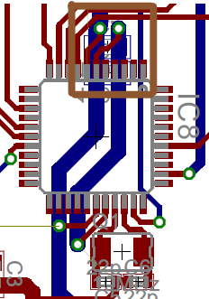

Abb. 3: PIC mit Kondensatoren an VCC- und GND-Pins

Der nächste Schritt ist nun, weitere Verbesserungsvorschläge einzubauen und das Layout zu vervollständigen, um mit der Programmierung des Mikrocontrollers zu starten und dann die ersten Tests der Funktionalität durchzuführen.